

**"Алтынемел" мемлекеттік ұлттық табиғи паркінің аумағын кеңейтуге арналған жер учаскелерін резервте қалдыру туралы**

Алматы облысы әкімдігінің 2012 жылғы 24 желтоқсандағы N 422 қаулысы, Алматы облысының Әділет департаментінде 2013 жылы 25 қаңтарда N 2287 болып тіркелді

      РҚАО ескертпесі.  
      Мәтінде авторлық орфография және пунктуация сақталған.  
      Қазақстан Республикасының 2003 жылғы 20 маусымдағы Жер кодексінің 16-бабындағы 1-тармақтың 6) тармақшасына, Қазақстан Республикасының 2006 жылғы 7 шілдедегі "Ерекше қорғалатын табиғи аумақтар туралы" Заңының 24-бабына, Қазақстан Республикасының 2001 жылғы 23 қаңтардағы "Қазақстан Республикасындағы жергiлiктi мемлекеттiк басқару және өзін-өзі басқару туралы" Заңының 27-бабына сәйкес, Қазақстан Республикасы Үкіметінің 2006 жылғы 29 қыркүйектегі "Республикалық және жергілікті маңызы бар ерекше қорғалатын табиғи аумақтарды құруға және кеңейтуге арналған жер учаскелерін резервте қалдыру ережесiн бекіту туралы" N 943 қаулысын және Қазақстан Республикасы Үкіметінің 2010 жылғы 10 қыркүйектегі "2010-2014 жылдарға арналған "Жасыл даму" салалық бағдарламасын бекіту туралы" N  924 қаулысын басшылыққа ала отырып, Алматы облысының бірегей табиғи кешендерін сақтау, қалпына келтіру, келешекте дамыту мақсатында және жер учаскелерін тексеру актісінің негізінде облыс әкімдігі  
**ҚАУЛЫ ЕТЕДІ:**  
      1. Резервiленетін жер учаскелерiнiң орналасу схемасы мен экспликациясына сәйкес (1, 2–қосымшалар) шекара шегiнде жалпы ауданы 146500,35 гектар жер учаскелері, оның ішінде:  
      Кербұлақ ауданының босалқы жерлері – 63048,25 гектар, оның ішінде Басши ауылдық округінде – 20,0 гектар, Қарашоқы ауылдық округінде – 14865,0 гектар, Шанханай ауылдық округінде – 48163,25 гектар;  
      Қапшағай қаласының босалқы жерлері – 3962,0 гектар;  
      Панфилов ауданының босалқы жерлері – 34681,0 гектар, оның ішінде Айдарлы ауылдық округінде – 30661,0 гектар, Қоңырөлең ауылдық округінде – 4020,0 гектар;  
      "Жаркент орман шаруашылығы" мемлекеттік мекемесінің орман қоры жерлері – 44809,1 гектар, оның ішінде Кербұлақ ауданында – 10070,1 гектар, Панфилов ауданында – 34739,0 гектар "Алтынемел" мемлекеттік ұлттық табиғи паркі ерекше қорғалатын табиғи аумағын кеңейту үшiн резервте қалдырылсын.  
      2. "Алтынемел" мемлекеттік ұлттық табиғи паркінің ерекше қорғалатын табиғи аумағын кеңейту туралы шешiм қабылданғанға дейiн мемлекеттiк табиғи-қорық қорының объектiлерiн сақтауды қамтамасыз ету үшiн жер учаскелерiн пайдалану Қазақстан Республикасының қолданыстағы заңнамасына сәйкес жүзеге асырылады.  
      3. Осы қаулының орындалуын бақылау облыс әкiмiнiң орынбасары Тынышбай Досымбекұлы Досымбековке жүктелсiн.  
      4. Осы қаулы әдiлет органдарында мемлекеттiк тiркеуден өткен күннен бастап күшiне енедi және оны алғаш ресми жарияланғаннан кейiн күнтiзбелiк он күн өткен соң қолданысқа енгiзiледi.

*Алматы облысының әкімі                     А.Мұсаханов*

*КЕЛІСІЛДІ:*

*Алматы облыстық орман*  
*және аңшылық шаруашылығы*  
*аумақтық инспекциясының*  
*бастығы                                    Темірлан Болатұлы Мәмиев*  
      24 желтоқсан 2012 жыл

*Алматы облысы бойынша*  
*экология департаментінің*  
*бастығы                                    Қалижан Асанбекұлы Мәлібеков*  
      24 желтоқсан 2012 жыл

*Алматы облысының табиғи*  
*ресурстар және табиғатты*  
*пайдалануды реттеу*  
*басқармасының бастығы                      Сайлау Жұхайұлы Жұхаев*  
      24 желтоқсан 2012 жыл

Алматы облысы әкімдігінің  
2012 жылғы 24 желтоқсандағы  
"Алтынемел" мемлекеттік ұлттық  
табиғи паркінің аумағын кеңейтуге  
арналған жер учаскелерін резервте  
қалдыру туралы" N 422 қаулысына  
1 қосымша

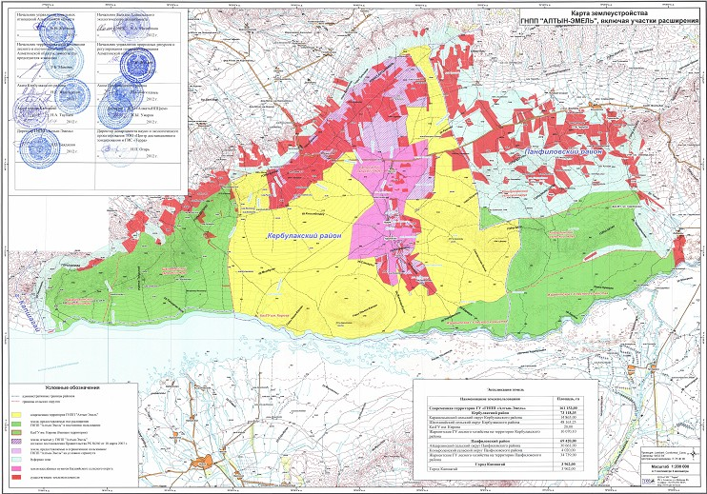

Алматы облысы әкімдігінің  
2012 жылғы 24 желтоқсандағы  
"Алтынемел" мемлекеттік ұлттық  
табиғи паркінің аумағын кеңейтуге  
арналған жер учаскелерін резервте  
қалдыру туралы" N 422 қаулысына  
2 қосымша

**Жер экспликациясы**

|  |  |  |  |  |  |
| --- | --- | --- | --- | --- | --- |
| Р/с  N | Жер учаскесінің  орналасқан  жері | Жалпы  ауданы,  гектар | Оның ішінде | | |
| шабындық | жайылым | басқа  да  алқаптар |
| Кербұлақ ауданы | | | | | |
| 1 | Басши ауылдық округі | 20,0 | - | 20,0 | - |
| 2 | Қарашоқы ауылдық округі | 14865,0 | - | 13675,80 | 1189,20 |
| 3 | Шанханай ауылдық округі | 48163,25 | - | 46236,75 | 1926,50 |
| 4 | "Жаркент орман  шаруашылығы" ММ | 10070,1 | 1314,30 | 5321,50 | 3434,30 |
|  | Барлығы аудан бойынша: | 73118,35 | 1314,30 | 65254,05 | 6550,0 |
| Панфилов ауданы | | | | | |
| 1 | Айдарлы ауылдық округі | 30661,0 | - | 27328,0 | 3333,0 |
| 2 | Қонырөлең ауылдық округі | 4020,0 | - | 3538,0 | 482,0 |
| 3 | "Жаркент орман  шаруашылығы" ММ | 34739,0 | 1558,0 | 26240,0 | 6941,0 |
|  | Барлығы аудан бойынша: | 69420,0 | 1558,0 | 57106,0 | 10756,0 |
| Қапшағай қаласы | | | | | |
| 1 | Қапшағай қаласы | 3962,0 | - | 3803,50 | 158,50 |
|  | Барлығы қала бойынша: | 3962,0 | - | 3803,50 | 158,50 |
|  | Жиыны: | 146500,35 | 2872,30 | 126163,55 | 17464,50 |

© 2012. Қазақстан Республикасы Әділет министрлігінің «Қазақстан Республикасының Заңнама және құқықтық ақпарат институты» ШЖҚ РМК